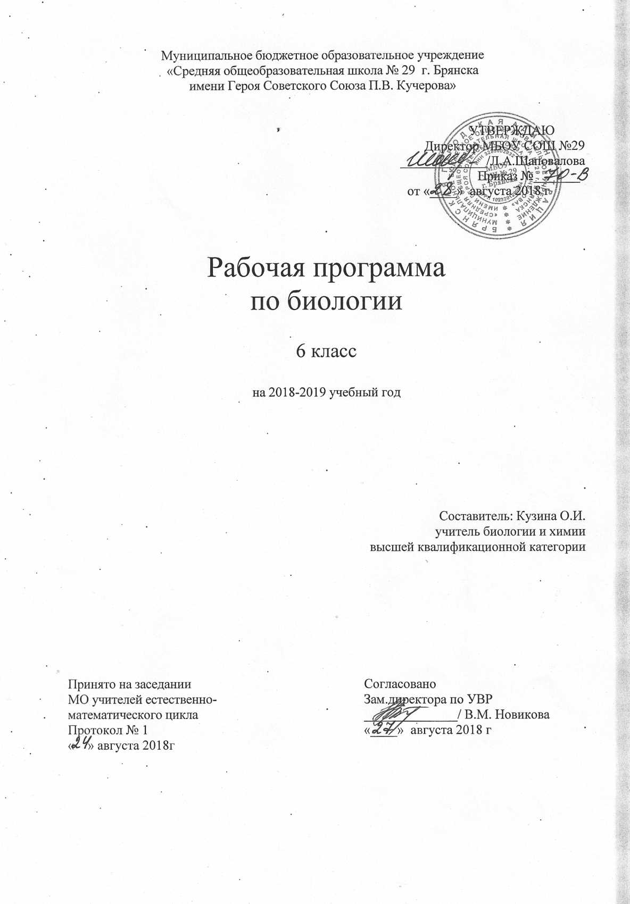

Рабочая программа учебного предмета «Биология» разработана наосновепримерной рабочейпрограммыпоучебномупредмету биология. 5–9 классы В.И. Лапшиной, Д.И. Рокотовой, В.А. Самковой, А.М. Шереметьевой. - М.: Академкнига/Учебник, 2015.
Используемый учебно-методический комплект:
1. Биология. Примерная рабочая программа по учебному предмету. 5–9 кл.: учебно-методическое пособие/ В.И. Лапшина, Д.И. Рокотова, В.А. Самкова, А.М. Шереметьева. М.: Академкнига/Учебник, 2015. — 128 с.
2. Биология. 6 класс : методическое пособие / И.С. Зайцева . - М.: Академкнига/Учебник,2015 . – 64 с.
3. Биология. 6 кл.: учебник / В.И. Лапшина, Д.И. Рокотова .- 2-е изд., пересмотр.- М. : Академкнига/Учебник, 2016. — 240 с. : ил.
Федеральный государственный образовательный стандарт предусматривает изучениекурса биологии в основной школе как составной части предметнойобласти «Естественнонаучные предметы».
В соответствии с учебным планом МБОУ СОШ №29 г. Брянска для изучения предмета «Биология» на уровне основного общего образования отводится в 6 классе 1 час в неделю, 35 часов за год (согласно календарно-тематического планирования и расписания занятий)

- Планируемые результаты освоения содержания курса
Программа позволяет добиться следующих результатов:
Личностные результаты
— Соблюдение правил поведения в природе;
— осознание ценности живых организмов и необходимости бережного отношения к окружающей среде;
— развитие эстетического восприятия живой природы;
— формирование ответственного отношения к учению, труду;
— формирование познавательного интереса к изучению предмета;
— развитие навыков обучения;
— формирование социальных норм и навыков поведения в классе, школе, дома и др., уважительного отношения к старшим и младшим товарищам;
— формирование доброжелательного отношения к мнению другого человека, умения слушать и слышать другое мнение;
— формирование коммуникативной компетентности в общении и сотрудничестве со сверстниками, учителями, посторонними людьми в процессе учебной, общественной и другой деятельности.

Метапредметные результаты
Учащиеся должны уметь:
— организовывать свою учебную деятельность;
— планировать свою деятельность под руководством учителя (родителей);
— составлять план работы;
— участвовать в групповой работе (малая группа, класс);
— выполнять лабораторные и практические работы под руководством учителя;
— осуществлять поиск дополнительной информации на бумажных и электронных носителях;
— работать с текстом параграфа и его компонентами;
— составлять план ответа;
— составлять вопросы к тексту, разбивать его на отдельные смысловые части, делать подзаголовки;
— работать с биологическими объектами, узнавать изучаемые объекты на наглядных пособиях, в природе;
— оценивать свой ответ, свою работу, а также работу одноклассников.

Предметные результаты
Учащиеся должны знать:
— признаки, свойственные всем живым организмам;
— что лежит в основе строения всех живых организмов;
— основные органоиды клетки, ткани растений и животных, органы и системы органов растений и животных;
— основные единицы систематики растений и животных;
— царства живой природы;
— отличительные признаки, свойственные представителям разных царств;
— основные методы изучения природы.
— сравнивать систематику растений и животных;
— давать общую характеристику основных царств живой природы;
— приводить примеры биологических наук и называть предмет их изучения
— суть основных процессов жизнедеятельности растительных и животных организмов;
— органы и системы, составляющие организмы растений и животных.
— влияние основных абиотических факторов на жизнедеятельность организмов;
— основные среды обитания живых организмов;
— основные типы природных сообществ;
— почему необходимо охранять местообитания животных и растений.
Учащиеся должны уметь:
— называть основные вещества, входящие в состав живых организмов, и их функции;
— распознавать и показывать на таблицах основные органоиды клетки, растительные и животные ткани;
-- сравнивать строение растительной и животной клетки;
— приводить примеры безъядерных и ядерных организмов.
— определять и показывать на таблице органы и системы, составляющие организмы растений и животных;
— объяснять сущность основных процессов жизнедеятельности организмов;
— обосновывать взаимосвязь процессов жизнедеятельности между собой;
— сравнивать процессы жизнедеятельности различных организмов;
— наблюдать за биологическими процессами, описывать их, делать выводы;
— фиксировать свои наблюдения в виде рисунков, схем, таблиц;
— соблюдать правила поведения в кабинете биологии.
приводить примеры влияния абиотических факторов на живые организмы;
— объяснять значение ярусности экосистем;
— называть природные сообщества, типичные для родного края;
— приводить примеры значения живых организмов в природе и жизни человека;
— приводить примеры растений и животных родного края, занесенных в Красную книгу.

- Содержание учебного предмета «Биология. 6 класс »
Введение (1ч)
Тема 1. Общая характеристика живых организмов (6 ч)
Основные свойства живых организмов: обмен веществ и энергии, питание, дыхание, выделение, рост и развитие, раздражимость, движение, размножение. Содержание химических элементов в клетке. Вода, другие неорганические вещества, их роль в жизнедеятельности клеток. Органические вещества: белки, жиры, углеводы, нуклеиновые кислоты, их роль в клетке. Увеличительные приборы. Микроскопы: световой и электронный. Клетка — элементарная единица живого. Строение и функции ядра, цитоплазмы и ее органоидов. Хромосомы. Безъядерные и ядерные клетки. Различия в строении растительной и животной клеток. Понятие «ткань». Клеточные элементы и межклеточное вещество. Типы тканей растений, их многообразие, значение, особенности строения. Типы тканей животных организмов, их строение и функции. Понятие «орган». Системы органов. Основные системы органов животного организма. Системы надземных и подземных органов растений.
Демонстрация Строение клетки. Увеличительные приборы. Ткани растительных и животных организмов.
Лабораторные и практические работы
Признаки живых организмов.(домашняя)
Химический состав растительных организмов. (домашняя)
Строение растительной клетки*.(обязательная)
Тема 2. Многообразие живых организмов (10 ч)
Систематика живых организмов. Систематика — наука о многообразии и классификации организмов. Основные единицы систематики растений и животных.
Царства живой природы: Бактерии, Растения, Животные, Грибы. Особенности строения клеток, способы питания и другие признаки, отличающие представителей разных царств.
Бактерии: строение, размножение, многообразие форм, распространение, питание, роль бактерий в природе и жизни человека. Гнилостные, клубеньковые, молочнокислые бактерии, бактерии гниения. Болезнетворные бактерии.
Растения: споровые и семенные. Распространение растений. Органы растений. Значение растений в природе и жизни человека.
Животные: простейшие, кишечнополостные, черви, членистоногие, рыбы, земноводные, пресмыкающиеся, птицы, млекопитающие. Значение животных в природе и жизни человека.
Грибы. Строение шляпочных грибов. Паразитические грибы. Значение грибов в природе и жизни человека.
Биология — наука о живых организмах. Биологические науки. Методы изучения природы.
Демонстрация
Представители разных царств живой природы.
Лабораторные и практические работы
Определение систематической принадлежности видов растений к более крупным группам — родам, семействам, классам.
Определение систематической принадлежности представителей животного мира к более крупным систематическим группам — родам, отрядам, классам, типам.
Особенности строения цветковых и споровых растений.
Тема 3. Основные жизненные функции организмов (12 ч)
Особенности питания растений. Автотрофное питание. Воздушное питание растений — фотосинтез. Почвенное питание растений. Особенности питания животных. Гетеротрофное питание. Растительноядные и хищные животные. Пищеварение как сложный процесс, происходящий в пищеварительной системе. Основные отделы пищеварительной системы. Пищеварительные железы. Пищеварительные ферменты и их значение. Паразиты в растительном и животном мире. Значение дыхания. Роль кислорода в процессе расщепления органических веществ и освобождения энергий. Дыхание растений. Роль устьиц и чечевичек в дыхании растений. Дыхание
животных. Органы дыхания животных организмов. Дыхание трахейное, жаберное, легочное, кожное. Транспорт веществ в организме, его значение. Передвижение веществ в растении. Особенности строения органов растений, обеспечивающих процесс переноса веществ. Сосудисто-волокнистые пучки. Древесина, луб. Особенности переноса веществ в организмах животных. Кровеносная система, ее строение и функции. Кровеносная система незамкнутая и замкнутая. Гемолимфа. Кровь. Кровеносные сосуды и сердце. Роль выделения в процессе жизнедеятельности организмов. Выведение из организма ненужных и вредных веществ. Выделение у одноклеточных организмов: роль сократительных вакуолей. Выделение у животных: мерцательные клетки плоских червей, мальпигиевы сосуды насекомых, почки позвоночных животных. Выделение у растений и грибов. Клеточные вместилища. Листопад. Обмен веществ и преобразование энергии. Обмен веществ и преобразование энергии у растений. Обмен веществ и преобразование энергии у грибов и животных. Холоднокровные и теплокровные животные. Значение опорных систем в жизни организмов. Опорные системы растений: механические ткани. Опорные системы животных: известковая оболочка простейших (фораминифер), наружный скелет беспозвоночных (известковые раковины моллюсков, хитиновый покров членистоногих). Внутренний скелет позвоночных животных: хрящевая и костная ткани. Позвоночник — опора и защита всего организма. Движение как важнейшая особенность живых организмов. Значение двигательной активности. Механизмы, обеспечивающие движение живых организмов. Движение бактерий и одноклеточных организмов: жгутики, реснички, ложноножки. Движение многоклеточных животных: плавание, реактивный способ движения, полет (крылья), ходьба, прыжки, бег (ноги). Движение у растений. Биологическое значение размножения. Виды размножения. Бесполое размножение животных (деление простейших, почкование гидры). Бесполое размножение растений. Половое размножение организмов. Особенности полового размножения животных. Органы размножения. Половые клетки: сперматозоиды и яйцеклетки. Оплодотворение. Половое размножение растений. Опыление. Спермии и яйцеклетки. Двойное оплодотворение. Образование плодов и семян. Рост и развитие живых организмов — важные признаки жизни. Рост и развитие растений. Роль образовательной ткани. Прищипывание. Проростки. Рост и развитие животных. Прямое и непрямое развитие. Организм как единое целое. Растение — целостный организм. Животное — целостный организм. Взаимосвязь клеток, тканей и органов в организме. Жизнедеятельность организма и ее связь с окружающей средой.
Демонстрация
Изображения органов растений и систем органов животных.
Скелеты млекопитающих. Раковины моллюсков. Коллекции насекомых.
Лабораторные и практические работы
Питание комнатных растений. (домашняя)
Изучение роли воздуха в прорастании семян. (домашняя)
Передвижение воды и минеральных веществ по стеблю. (домашняя)
Передвижение растворов органических веществ по стеблю. (домашняя)
Дыхание семян как доказательство обмена веществ. (домашняя)
Вегетативное размножение растений. (домашняя)
Образование и рост корней. (домашняя)
Тема 4. Организмы и окружающая среда (6ч)
Среда обитания. Экологические факторы. Влияние абиотических факторов — факторов неживой природы (температуры, влажности, света и др.) на живые организмы. Биотические факторы. Взаимосвязи живых организмов. Среды обитания: наземно-воздушная, водная, почвенная, организменная. Природное сообщество. Экосистема. Структура и связи в природном сообществе. Типы природных сообществ: лес, тайга, луг, степь, болото. Устойчивое природное сообщество. Экосистема и ее структура. Ярусность распределения обитателей экосистемы. Смена природных сообществ. Естественные и искусственные причины смены природных сообществ. Значение живых организмов в природе. Человек и живые организмы. Взаимосвязь людей и других живых существ. Охрана живых организмов и природных сообществ. Красные книги. Особо охраняемые территории: заповедники, заказники, национальные парки, ботанические сады.
Демонстрация
Коллекции, иллюстрирующие взаимосвязи живых организмов. Модели экологических систем. Наглядные пособия, иллюстрирующие разные типы природных сообществ. Изображения растений и животных, занесенных в Красную книгу.

3. ТЕМАТИЧЕСКОЕ ПЛАНИРОВАНИЕ
№  п/п | Дата планируемая | Дата фактическая | Разделы и темы | Количество часов
 |  |  | Введение | 1
1 | 3.09 |  | Первичный инструктаж на рабочем месте для обучающихся. Введение в курс биологии 6 класса
 |  |  | Общая характеристика живых организмов | 6
2 | 10.09 |  | Чем живое отличается от неживого.
3 | 17.09 |  | Входной контроль. Химический состав живого организма. Практическая работа (домашняя). «Химический состав растительных организмов».
4 | 24.09 |  | Увеличительные приборы.Клетка - основа жизни
5 | 1.10 |  | Лабораторная работа «Строение растительной клетки» Инструктаж по технике безопасности
6 | 8.10 |  | Ткани. Органы. Системы органов
7 | 15.10 |  | Обобщение и систематизация знаний по теме «Общая характеристика живых организмов»
 |  |  | Многообразие живых организмов | 10
8 | 22.10 |  | Систематика живых организмов
9 | 29.10 |  | Основные царства живой природы.
10 | 12.11 |  | Практическая работа «Определение систематической принадлежности представителей растительного и животного мира»
11 | 19.11 |  | Бактерии. Роль бактерий в природе и жизни человека
12 | 26.11 |  | Растения
13 | 3.12 |  | Лабораторная работа «Особенности строения цветковых и споровых растений»
14 | 10.12 |  | Животные
15 | 17.12 |  | Грибы.
16 | 24.12 |  | Биология – наука о живых организмах
17 | 14.01 |  | Повторный инструктаж на рабочем месте для обучающихся. Повторение и закрепление по теме «Многообразие живых организмов»
 |  |  | Основные жизненные функции организмов | 12
18 | 21.01 |  | Особенности питания растений. Практическая работа «Питание комнатных растений» (домашняя)
19 | 28.01 |  | Особенности питания животных
20 | 4.02 |  | Дыхание.
21 | 11.02 |  | Транспорт веществ. Практическая работа (домашняя) «Передвижение веществ по стеблю»
22 | 18.02 |  | Выделение.
23 | 25.02 |  | Обмен веществ и преобразование энергии. Практическая работа «Дыхание семян как доказательство обмена веществ». (домашняя)
24 | 4.03 |  | Скелет - опора организма. Опорные системы растений
25 | 11.03 |  | Движение.
26 | 18.03 |  | Размножение. Бесполое размножение. Вегетативное размножение растений Практическая работа «Вегетативное размножение растений» (домашняя).
27 | 01.04 |  | Половое размножение.
28 | 8.04 |  | Рост и развитие организмов. Практическая работа «Образование и рост корней» (домашняя).
29 | 15.04 |  | Организм как единое целое
 |  |  | Организм и окружающая среда | 6
30 | 22.04 |  | Экологические факторы.Среды обитания.
31 | 29.04 |  | Природные сообщества и их типы.
32 | 6.05 |  | Значение живых организмов в природе.
33 | 13.05 |  | Итоговая контрольная работа.
34 | 20.05 |  | Человек и живые организмы
35 | 27.05 |  | Охрана живых организмов и природных сообществ.

